ZGODOVINA 8 - 4. teden

1. in 2. ura (7. 4. in 9. 4. 2020)
Za obravnavo nove učne snovi si preberi snov v učbeniku na straneh 102 - 103.

V zvezek si zapiši naslov LETO 1848 IN SLOVENCI. V zvezek prepiši zapis snovi ter odgovori na vprašanja:
1. Za predmarčno dobo v avstrijskem cesarstvu je bil značilen absolutizem, uradni jezik pa nemščina. Slovenščina se je uporabljala v zasebnem življenju.
2. V predmarčni dobi se je kljub vsemu krepila narodna zavest – zavest o povezanosti Slovencev v različnih deželah v en narod.
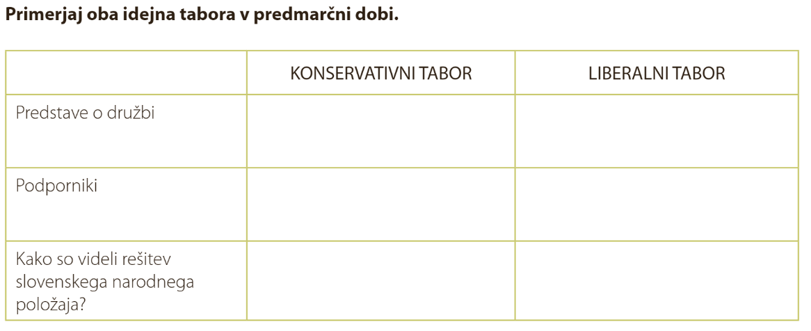
3. Med izobraženci na Slovenskem sta se v predmarčni dobi oblikovala dva tabora: KONZERVATIVNI TABOR IN LIBERALNO DEMOKRATIČNI TABOR.

Oba tabora sta bila proti ILIRIZMU – ideji o povezovanju južnih Slovanov v en narod z enim knjižnim jezikom.
4. Zaradi absolutizma je bilo narodno gibanje Slovencev omejeno le na kulturno in jezikovno področje – oblikovanje enotnega knjižnega jezika ter vedno večja uporaba pojmov Slovenec, slovenščina, Slovenija.
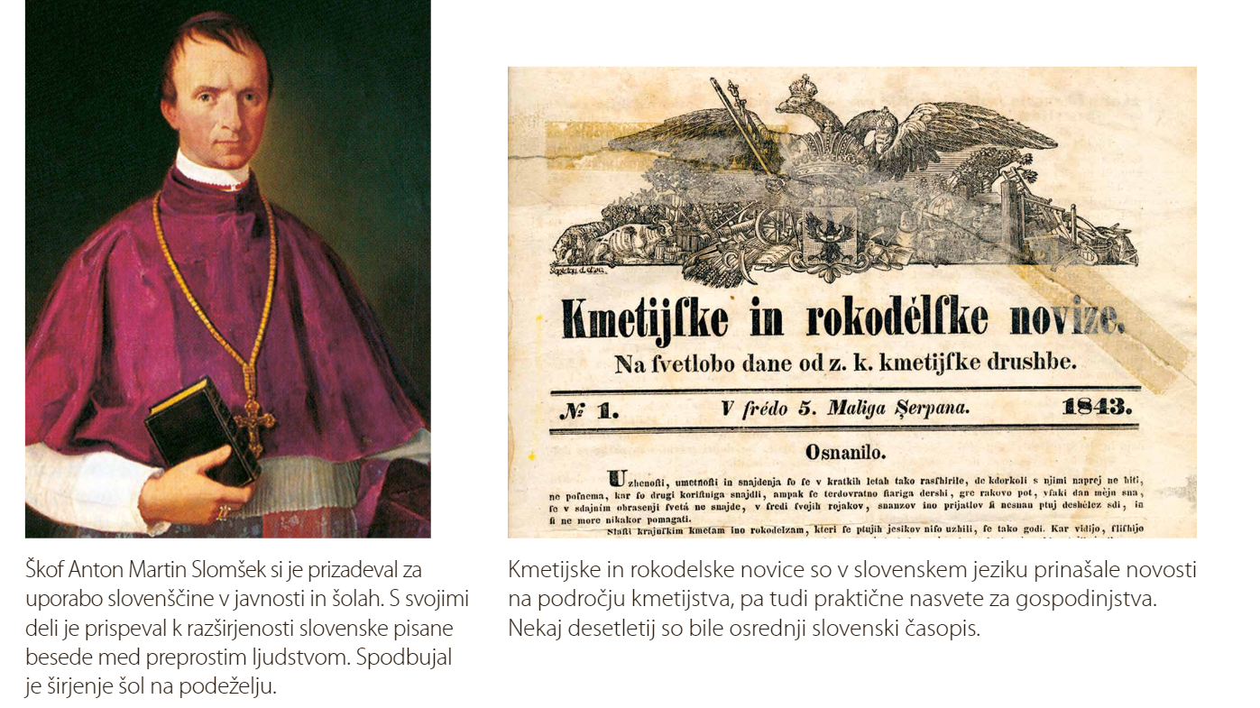

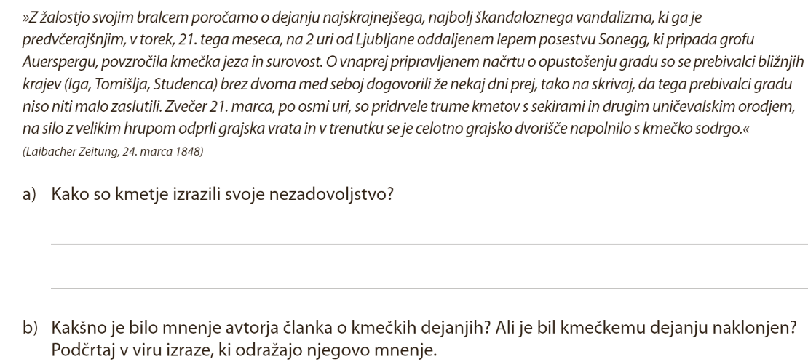
6. Revolucija 1848 je zajela tudi slovenske dežele. Najbolj burno so se odzvali kmetje.

7. Celovški duhovnik Matija Majer Ziljski, slovenski študentje na Dunaju in Gradcu so sestavili peticije, ki so postale prvi slovenski politični program z imenom ZEDINJENA SLOVENIJA. S pomočjo vira navedi zahteve tega programa. Ali je ta program danes uresničen?

8. Prvi slovenski narodni program je s podpisi dobil množično ljudsko podporo, ker pa je bila revolucija na Dunaju zatrta in s tem razpuščen parlament je bilo konec revolucije tudi v slovenskih deželah.

Dodatno delo (po želji, za »bonus«) – izberi eno nalogo in jo naredi v zvezek ter mi jo poslikaj.
Vživi se v dogajanje leta 1848 in napiši kratko časopisno novico o dogodkih. Uporabi obliko senzacionalne novice.
Primer besedila:
Marca 1848 je Matija M Ziljski, celovški kaplan, predstavil program Zedinjene Slovenije. Trdil je, da ima slovenski narod pravico da stopi med druge narode. Začelo se je zbiranje podpisov za peticijo o avtonomni zedinjeni Sloveniji .
Pripravi 3-4 vprašanja za intervju z zgodovinsko osebnostjo, na primer J.Bleiweisom, A M. Majarem. M.Slomškom,…

Na primer:
1. Gospod Majar Ziljski, pravkar prihajate s svežimi novicami. Kakšno je stanje na Koroškem?
2. Nam lahko bolj podrobno predstavite vaše zamisli: slišali smo, da originalno niso čisto vaše?

Priporočam reševanje vaj na https://www.ucimse.com/ in https://interaktivne-vaje.si

